国泰产险非车承保系统

操作手册

|  |  |  |  |
| --- | --- | --- | --- |
| 文档状态 | [ ] 初稿  [ ]审核通过  [ ] 发布  [ ] 修改  [ ] 作废 | 文档标识 | 国泰产险非车承保系统操作手册 |
| 当前版本 | V2.0.0 |
| 正文/总页数 |  |
| 编制人/部门/日期 |  |
| 审核人/部门/日期 |  |
| 批准人/部门/日期 |  |
| 发布日期 |  |

**文档修订记录表**

|  |  |  |  |  |
| --- | --- | --- | --- | --- |
| **版本号** | **作者** | **操作** | **日期** | **说明** |
| V1.0.0 | 周野 | 创建 | 20180321 | 初版 |
| V2.0.0 | 刘芳 王煦鸿 | 补充 | 20180521 | 新增车辆导入、续保、从共保 |

**文档审核记录表**

|  |  |  |  |  |
| --- | --- | --- | --- | --- |
| **版本号** | **审核人** | **审核人签字** | **审核日期** | **说明** |
|  |  |  |  |  |
|  |  |  |  |  |
|  |  |  |  |  |
|  |  |  |  |  |
|  |  |  |  |  |

**文档分发记录表**

|  |  |  |  |  |  |  |
| --- | --- | --- | --- | --- | --- | --- |
| **版本号** | **分发人From** | **所属部门/处室/厂商** | **分发日期** | **接收人数** | **接收人**  **To** | **所属部门/处室/厂商** |
|  |  |  |  |  |  |  |
|  |  |
|  |  |
|  |  |
|  |  |
|  |  |  |  |  |  |  |
|  |  |
|  |  |
|  |  |
|  |  |
|  |  |  |  |  |  |  |

**目录**

1 概述 5

1.1 文档目的 5

1.2 读者范围 5

1.3 术语定义 5

1.4 说明和约定 5

2 系统概述 6

2.1 系统功能概述 6

2.1.1 登录系统 6

2.2 投保单录入 8

2.2.1 功能说明 8

2.2.2 功能介绍 8

2.3 影像上传 15

2.3.1 功能说明 15

2.3.2 功能介绍 15

2.4 人员清单导入 16

2.4.1 功能说明 16

2.4.2 功能介绍 16

2.5 车辆清单导入 18

2.5.1 功能说明 18

2.5.2 功能介绍 18

2.6 缴费管理 20

2.6.1 功能说明 20

2.6.2 功能介绍 20

2.7 批改管理 21

2.7.1 功能说明 21

2.7.2 功能介绍 21

2.8 高级查询 24

2.8.1 功能说明 24

2.8.2 功能介绍 24

2.9 单证打印 30

2.9.1 功能说明 30

2.9.2 功能说明 30

2.10 支付对象修改 31

2.10.1 功能说明 31

2.10.2 功能介绍 31

2.11 续保 32

2.11.1 功能说明 32

2.11.2 功能介绍 32

2.12 联共保 33

2.12.1 功能说明 33

2.12.2 功能介绍 34

3FAQ 35

# 概述

## 文档目的

本文档的目的是为了向国泰产险非车承保系统的使用人员、维护人员、管理人员等提供详细的指南和参考，便于使用人员快速掌握系统操作方法。

## 读者范围

本文档适用于国泰产险非车承保系统的使用人员、开发维护人员、管理人员等。

## 术语定义

无。

## 说明和约定

无。

# 系统概述

# 系统功能概述

国泰产险非车承保系统包括投保管理、批改管理、团单清单管理、缴费管理、高级查询、打印管理、影像管理全部过程。

本部分操作手册只描述投保管理、高级查询、批改管理、缴费管理和团单清单管理功能。其他功能在系统升级后，通过最新版本操作手册体现。

### 登录系统

单点登录方式登录，可通过**扫描二维码方式**登录，如所示；也可以通过**输入用户名**方式登陆，如下图所示：

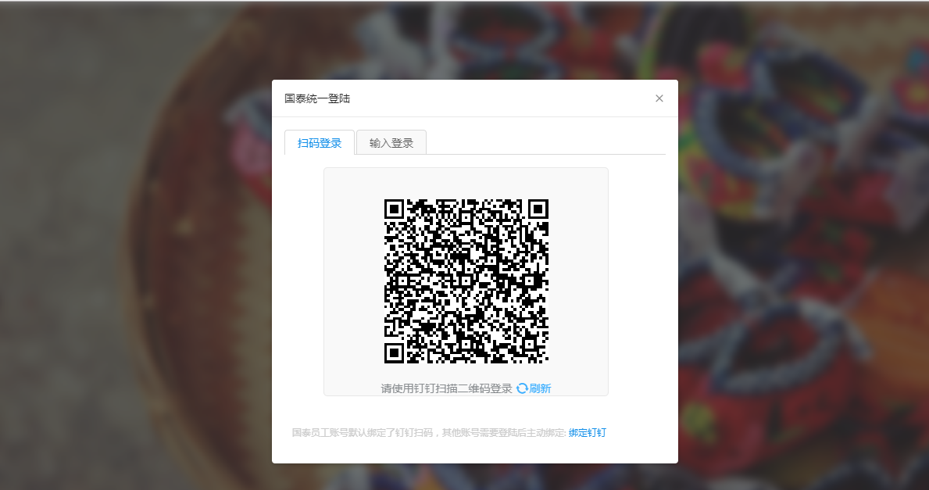

图 1单点登陆-二维码登陆示意图

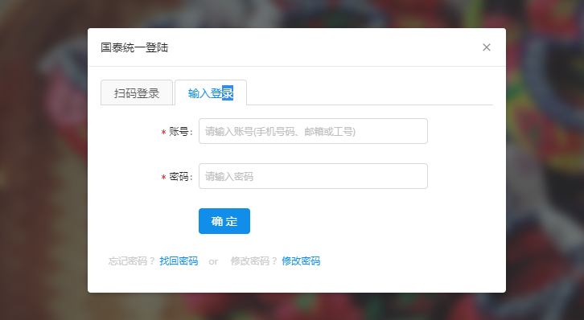

图 2单点登陆-账号登陆示意图

登陆成功后，系统会跳转至主页，在主页中点击**“查看使用手册”**可下载系统最新操作手册，以保证系统在功能迭代过程中用户均可对照最新操作手册了解系统操作。

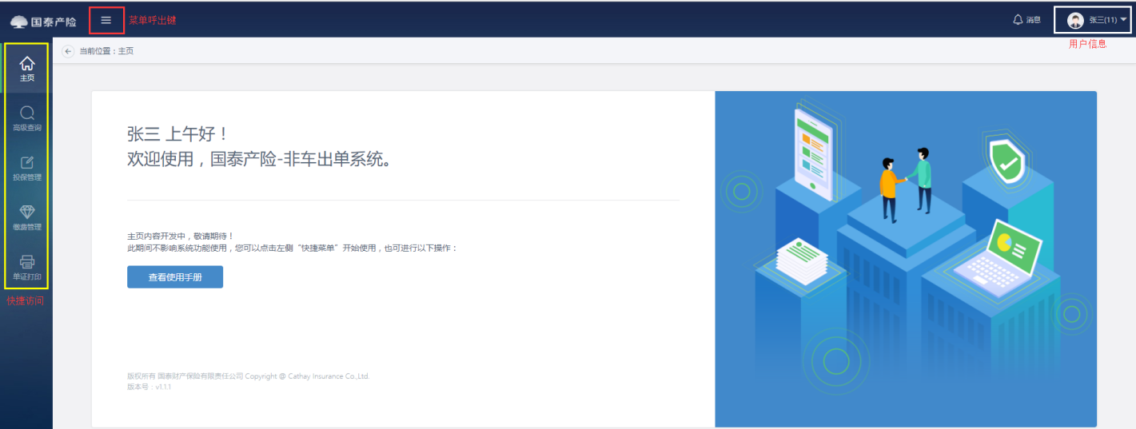

图 3首页示意图

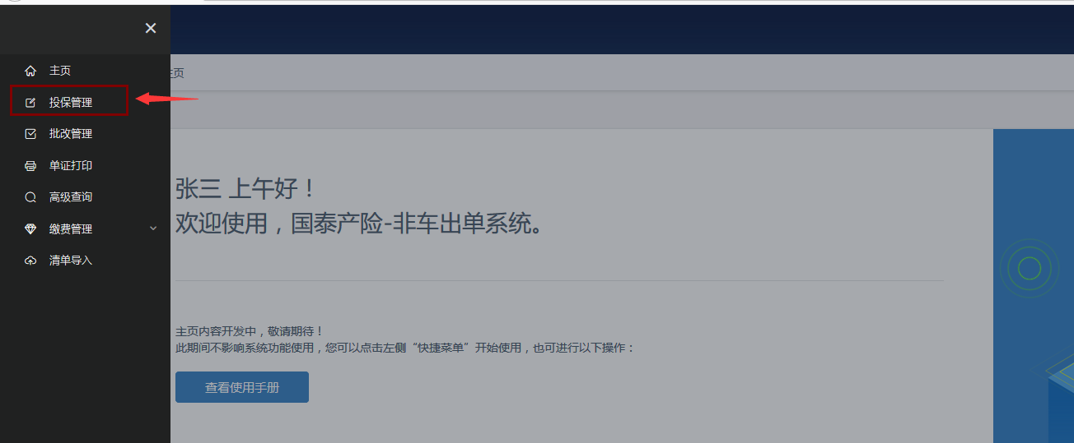

图 4菜单栏示意图

图3中，点击**红色框体的按钮可呼出菜单**，选择要使用的功能，并进入功能界面。点击**白色框体中的倒三角标志，可展开用户信息**。点击黄色框体中的图标，可直接进入该功能的操作界面。**黄色框体为快捷访问栏**，可自定义配置常用功能，自定义功能会在后续升级中提供。

## 投保单录入

### 功能说明

在正式签发保单之前，用户必须填写投保单，投保单录入系统之后，需经过核保员核保通过后方能生成保单（对于见费出单，则缴费后生成）。

不同的产品录单页面不完全相同，根据选择的产品，展示该产品的录单页面。此外，个单和团单录入时展示页面也会不完全相同。

### 功能介绍

点击**菜单栏或快速访问栏的“投保管理”可进入产品选择界面**。如下图所示：

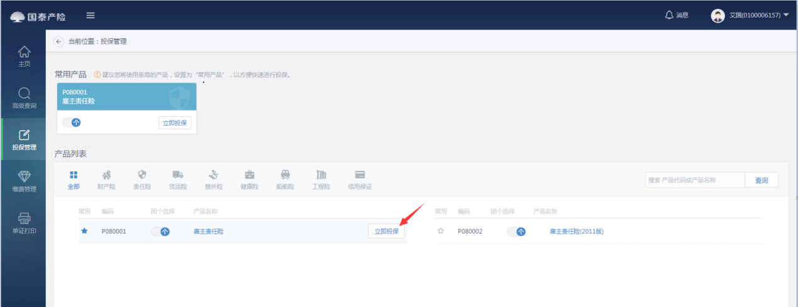

图 5产品选择界面

产品选择界面分为**“常用产品”**模块、**“产品列表”**模块，对于经常使用的产品，可以点击“产品列表”中“常用”列下的**☆**，当☆变为实心时，则在“常用产品”模块中会同步出现该产品的快捷入口。产品列表中可以选择具体产品条线，目前产品条线的划分分为：**全部、财产险、责任险、货运险、意外险、健康险、船舶险、工程险、信用保证险**，点击后可下放显示该条线的产品列表。

**选择个团属性后，点击“立即投保”按钮**，则可进入投保录入界面。

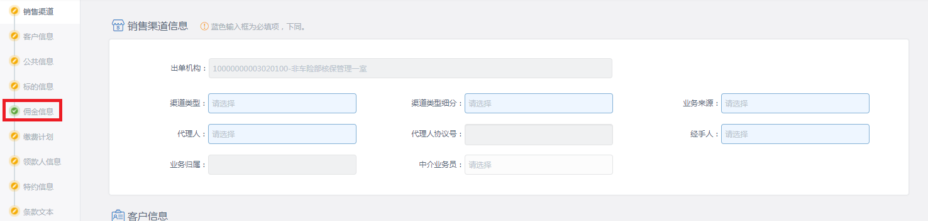

图 6录单界面-导航栏与销售管理信息

页面左侧为**导航栏**，点击后可自动滑动至该模块，**其中带有红色√的模块为录入完成的模块**。系统从上到下常用且需录入的模块有九个，分别为：**销售渠道、客户信息、公共信息、标的信息、佣金信息、缴费信息、领款人信息、特约信息、条款文本**。对于存在特殊条款的产品加入了特殊条款模块，联共保、再保业务则存在**联共保模块、再保模块**（后续迭代中更新）。**页面中灰色框体为只读，蓝色框体为必录，白色框体为非必录**。如框体中显示为“请输入”，则该框体使用**手工方式**进行录入，如框体中显示“请选择”，则为**下拉选择**。本文将根据录入顺序从上到下讲解页面录入规则。

图6中右侧为销售渠道信息，**出单机构将自动带入登陆人所在机构，可修改，修改范围为本机构+下级机构**。其中渠道类型、渠道类型细分、业务来源为级联选择，即：**必须选择渠道类型，才能选择渠道类型细分，业务来源也是如此**。选择代理人后，**代理人协议号会自动带出，业务归属为经手人的机构，不可修改**。录入无误后，可在导航栏中确认，是否出现√图标，如出现则表示系统必录校验通过。

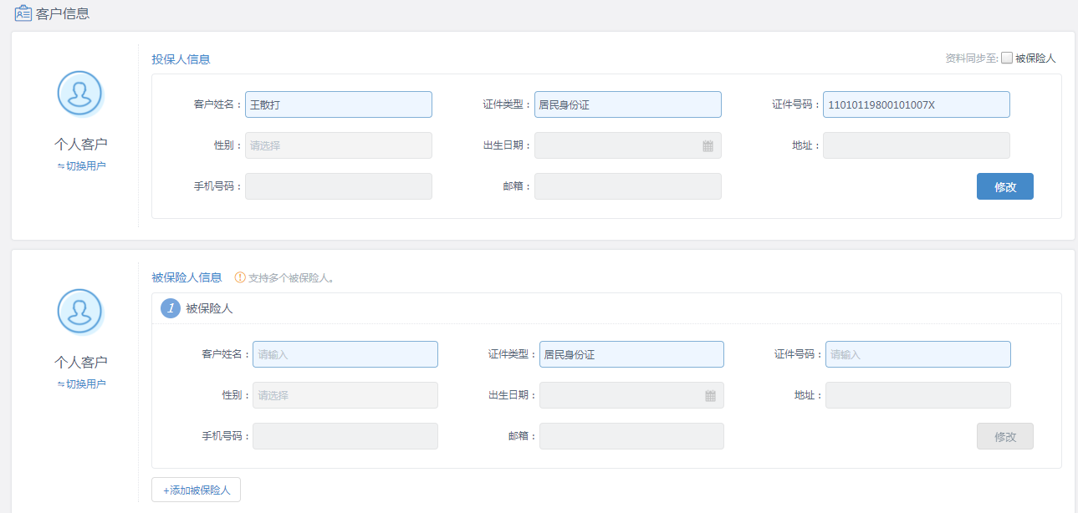

图 7录单界面-客户信息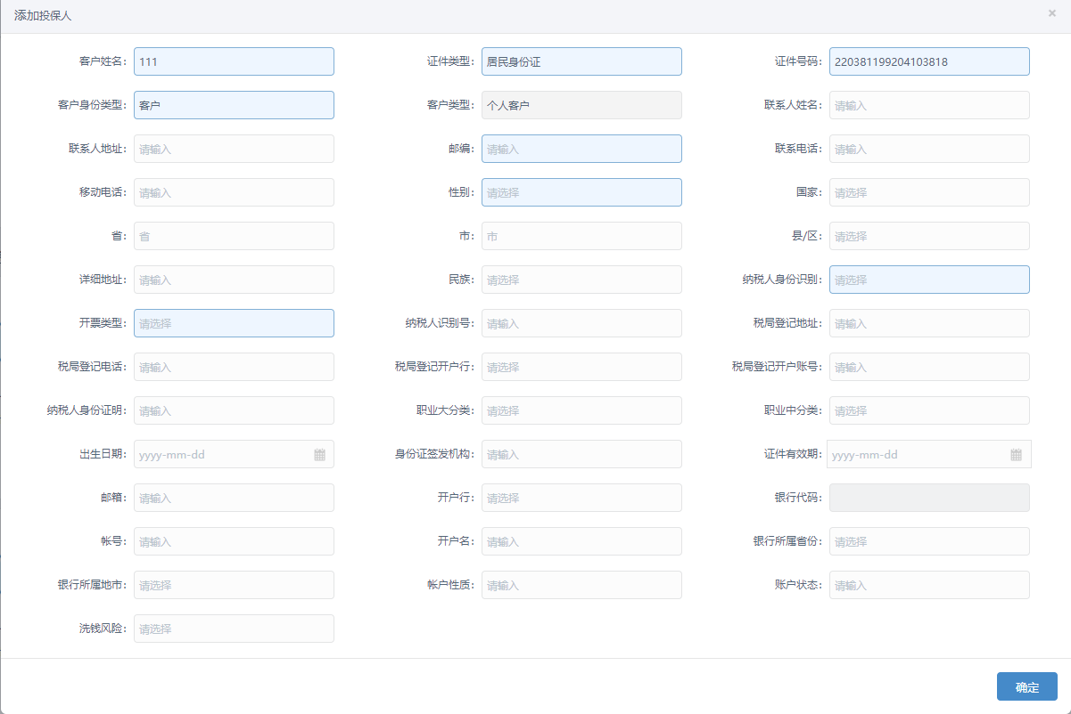

图 8录单界面-客户详细信息

客户信息由三部分组成，**投保人模块、被保险人模块、受益人模块**（责任险不存在受益人模块，本文暂不做出讲解，后续迭代升级中本文档也会更新内容）。无论是投保人和被保险人，都可以通过**“切换用户”**按钮在**企业用户**和**个人用户**中切换。录入了客户姓名、证件类型、证件号码后，如果是老客户，则**自动带出该用户的剩余未录入信息**，可通过点击**“修改”**按钮对用户详细资料进行更新。如果录入的是新客户，则会**自动打开用户详细资料页**，进行完整的信息录入，录入后，会将性别、出生日期、地址等信息同步至主页面对应框体上。个人用户与企业用户的可录入要素不同，其中框体颜色遵循上文所述。

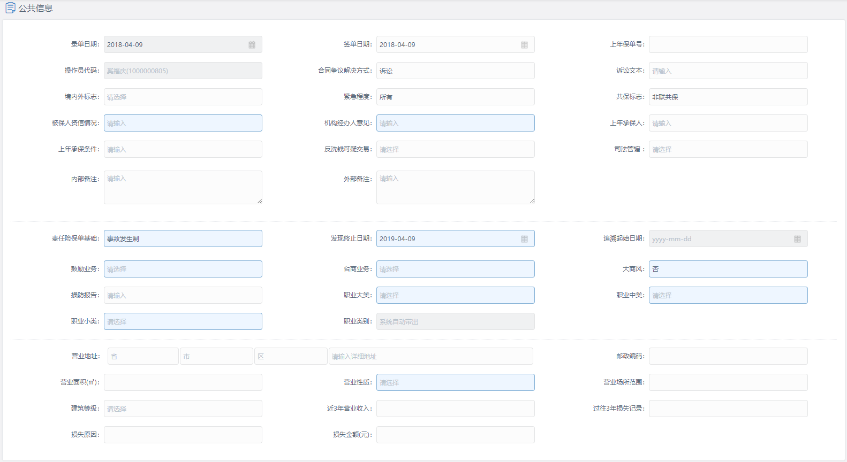

图 9录单界面-公共信息

公共信息中，录单日期为当前日期可更改，**操作员代码为登陆人工号+姓名**，不可修改。其中合同争议解决方式如选择**“诉讼”**，则在右侧显示**诉讼文本**，选择**“仲裁”**，则显示**仲裁文本**。责任险特有的“**责任险保单基础**”**为必录选项**，如选择**“事故发生制”**，则**“发现终止日期”**必录，选择**“索赔提出制”**则**“追溯起始日期”**必录。**发现终止日期默认为保单止期，并且不能晚于保单止期两年，追溯起始日期默认为保单起期，并且不能早于保单起期两年**。地址类录入域和职业类别录入域为**级联下拉框**，需要按照**省、市、区县**（**职业大类、职业种类、职业小类，职业类别通过职业小类自动带出**）顺序依次录入。

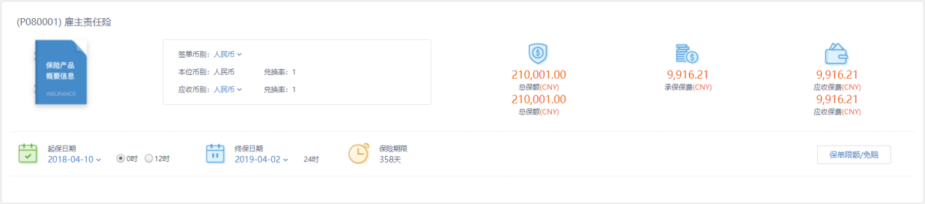

图 10录单界面-保单相关信息

币别分三种，**签单币别、本位币别、应收币别**。其中签单币别与应收币别可根据不同业务场景**自由选择**，本位币别默认为**所在国家币别（人民币）**，总保额、应收保费也会根据签单币别与应收币别进行分别显示。

**起保日期默认为当前日期，且不可小于当前日期，终保日期按照起保日期向后延续一年**。再次模块中，可录入**保单级**的限额、免赔信息，此处在条款信息中详细阐述。

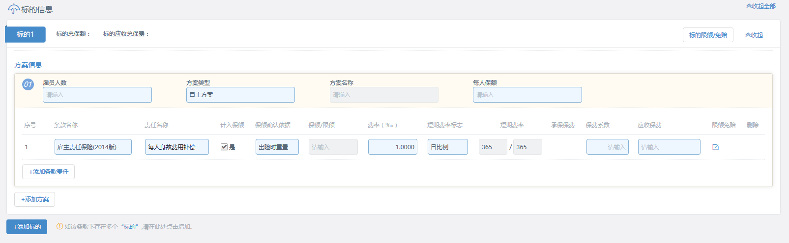

图 11录单界面-标的信息

标的信息中，可录入标的基本信息与方案信息，标的基本信息各产品内容不同，此处不过多赘述。本系统支持多标的、多方案方式录入保单，可通过**“添加方案”、“添加标的”**按钮添加方案、标的信息。方案信息中，可选择**自主方案**与**固定方案**，自主方案需要**手动录入**保额、保费等信息，固定方案则会**自动带出**产品工厂对于该方案配置的保额、保费等信息，且**不可修改**。承保保费与应收保费计算方式如下：

**承保保费=保额×费率×短期费率；**

**应收保费=承保保费×保费系数（默认为1，只能录入0至1之间数字）；**

其中保额、承保保费、应收保费保留两位小数，费率、保费系数保留四位小数。

点击“限额/免赔”可进入限额、免赔录入域，如下图：

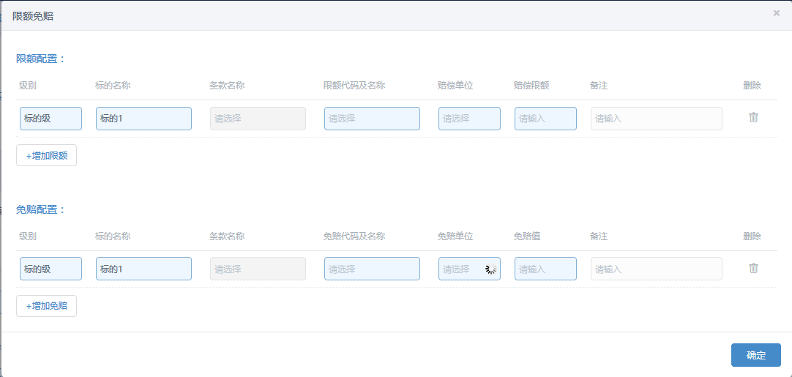

图 12录单界面-限额/免赔

本系统可录入三级限额、免赔，即：**保单级、标的级、责任级**。**功能入口分别在公共信息、标的信息、方案信息中**。点击后，可打开上图所示窗口，点击“添加限额/免赔”按钮后，会根据不同入口生成一条默认的限额/免赔，**如在标的1中，添加标的级限额免赔，点击按钮后，则“级别”自动默认为标的级，“标的名称”默认为标的1。**

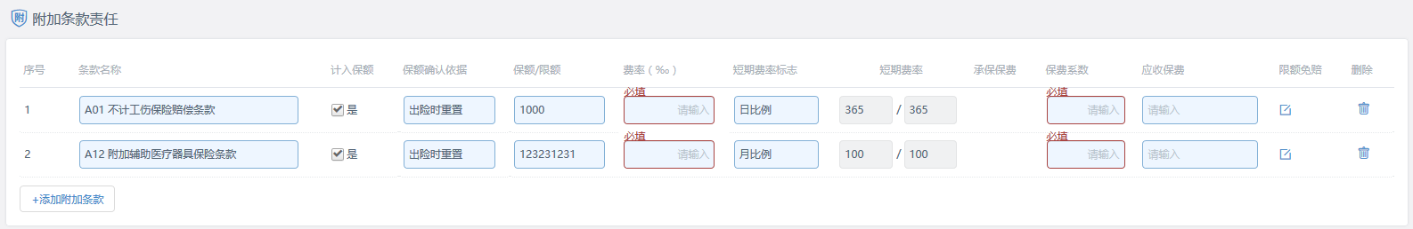

图 13录单界面-附加险

附加险录入方式与方案信息中条款录入方式类似，此处不做过多赘述，附加险模块中，为保单级附加险。

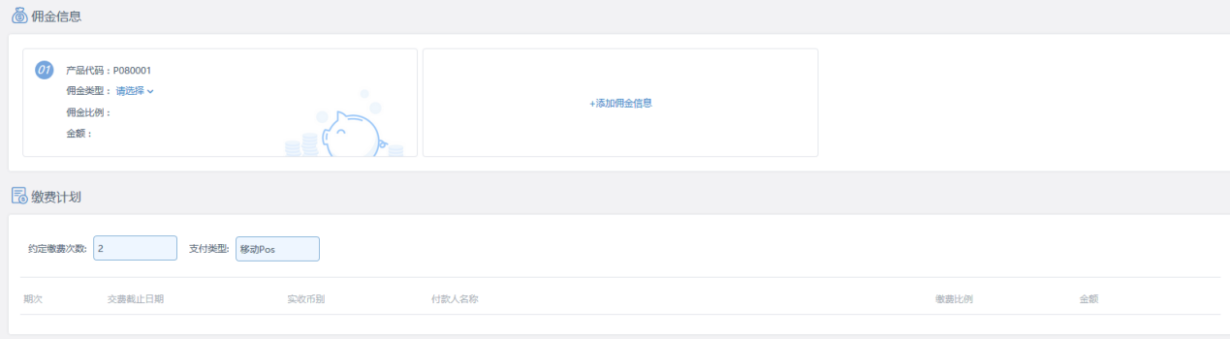

图 14录单界面-佣金信息、缴费计划

佣金信息可添加多组，**不同的佣金类型，佣金比例上限有所不同**，此内容在销管系统中进行定义。缴费信息会根据约定缴费次数，按照保险期限，平均生成多期缴费信息。其中**“缴费截止日期”**可修改，**付款人姓名默认为投保人姓名**。

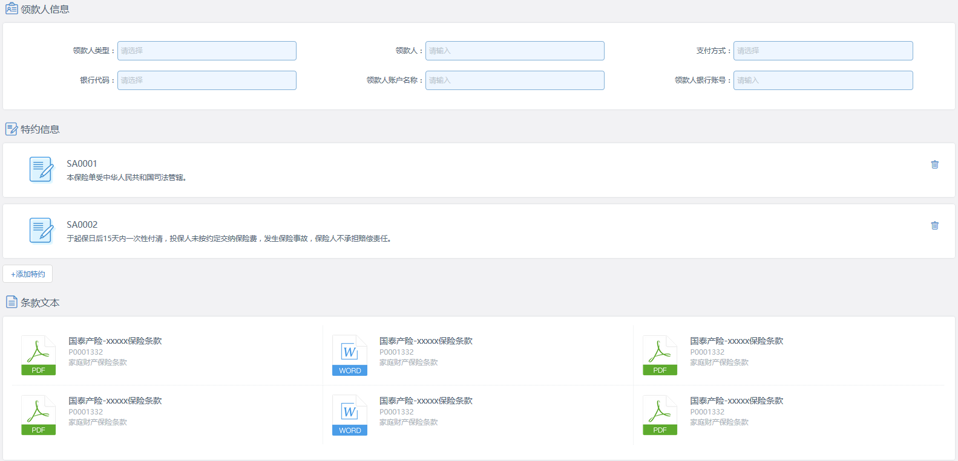

图 15录单界面-领款人信息、特约信息、条款文本信息

**“领款人类型”**可在**投保人、被保险人、其他**中选择，**如果选择投保人，则“领款人”自动带出投保人姓名，不可修改。如果选择被保险人，因存在多个被保险人的情况，所以可在领款人下拉选择中选取指定被保险人，选择其他时，则自主录入领款人。**

特约信息中会**自动带入产品工厂为该产品配置的默认特约信息**，可通过**“添加特约”、“删除”**按钮对特约进行**新增**和**删除**。需要注意的是，**特别约定不可重复，添加过的特约无法再次添加**。同时，在添加特约中也可选择**自定义特约类型**，需要**手动录入**特约名称与内容。

条款文本为产品工厂配置，承保系统提供下载。



图 16录单界面-其他功能

录单过程中，如需暂时保存以录入的信息，之后进行补录，则可以点击页面右上角的**“暂存”**按钮，系统会将内容存储，**并生成投保单号**，方便之后继续补充该投保单信息。信息录入完成后，可以点击右上方的，使用**影像上传**功能对该投保单的影像资料进行补充。需要导入人员清单或者雇员清单的产品，也可点击“人员清单导入”按钮，呼出被保险人/雇员导入窗口。确认一切信息录入完毕后，点击“提交核保”按钮，可将该投保单提交至核保系统。

**核保通过后，根据见费出单规则判断是否可生成保单。对于见费出单的保单，需缴费后才能生成保单号，对于非见费出单的保单，核保通过后即可生成保单号。**

## 影像上传

### 功能说明

在投保、批改、支付对象修改时，可进行影像上传，对于保单、批单，可进行影像查询。

### 功能介绍

在**投保录入、批改录入、支付对象修改**时，可使用影像上传功能，在高级查询中，对于**未提交的投保单**，也可以进行影像上传功能，不同流程中，进入方式也不尽相同。

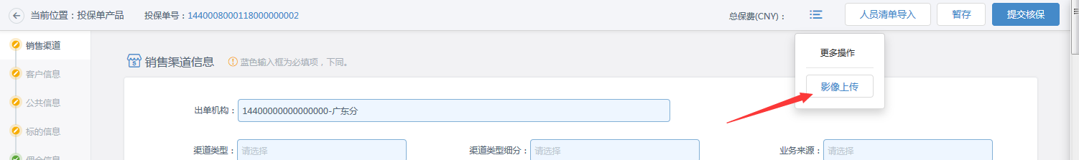

图 17影像入口-投保

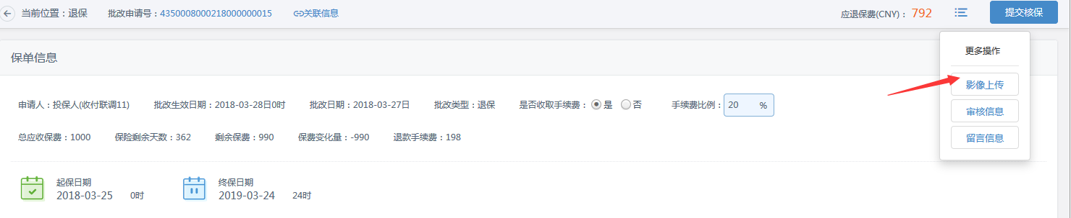

图 18影像入口-批改

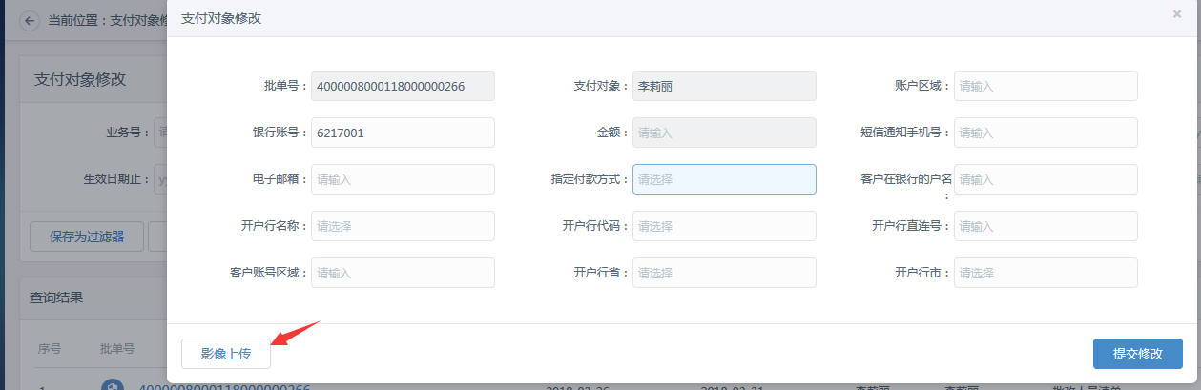

图 19影像入口-支付对象修改

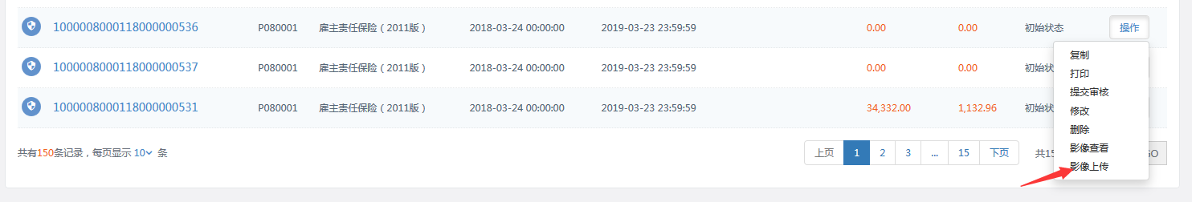

图 20影像入口-高级查询（投保单）

进入影像功能（图21）后，会自动带出业务单号信息、业务类型、产品信息等，可以将文件直接拖拽至虚线区域，进行上传，也可以通过点击“文件”按钮，选择本地文件后上传，如配置了相机、扫描仪，则可通过“拍摄”、“扫描”按钮生成上传文件。上传后可通过“纠偏”（调整图片角度）、“左转”、“右转”等功能对图片进行修改，如想恢复至未修改时的文件，则可通过“撤销”功能取消上述修改动作。上传的文件也可通过“下载”按钮进行下载。在显示方面，影像系统提供了切换视图、排序的功能，可以根据不同形式、顺序进行显示。

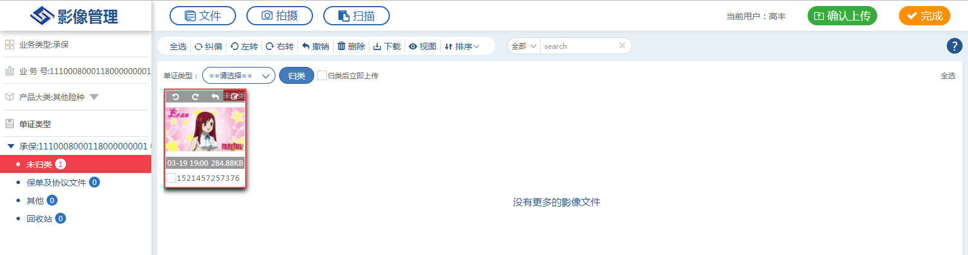

图 21影像上传

文件编辑结束后，点击“确认上传”或进行“归类”并勾选“归类后立即上传”后，则会将此文件上传至影像系统。此时点击“完成”按钮，即可回到承保页面。

对于保单、批改单，提供影像查询功能，入口在保单查看、批单查看页面中，与影像上传功能位置相同。在本功能内，仅可对上传的影像进行查看，**无法新增、修改、删除。**

## 人员清单导入

### 功能说明

使用该功能可对雇员清单、被保险人清单进行导入。

### 功能介绍

人员清单导入分为**被保险人清单**导入与**雇员清单导入**，本次只描述雇员清单导入。对于雇主责任险、雇员忠诚险、职业责任险等产品，需要导入雇员清单，可通过录单界面右上方的**“人员清单导入”**按钮（需生成投保单号后方能使用该按钮），打开雇员导入功能弹窗。

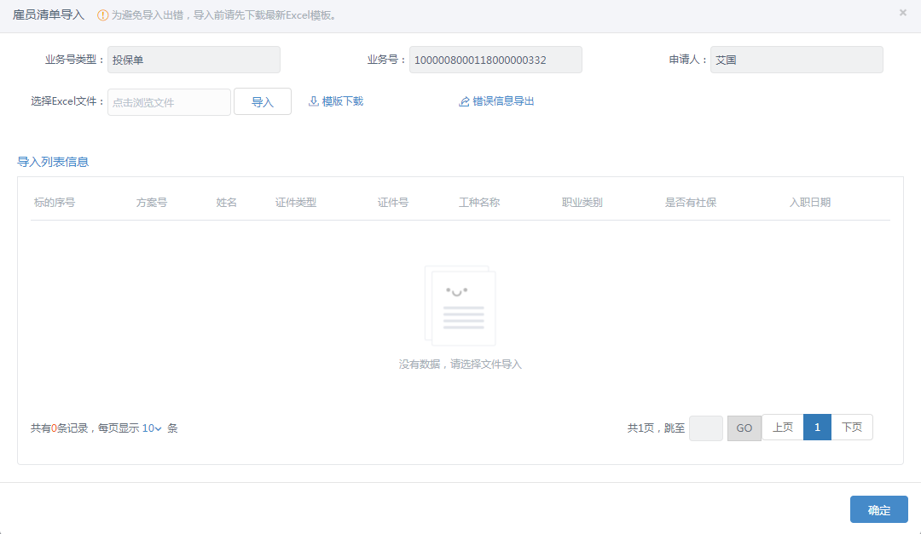

图 22雇员清单导入

图17中，**业务号类型、业务号、申请人**根据录入的投保单自动带出，不可修改。可通过**“模板下载”**功能，下载最新导入模板。模板录入完成后，点击“**选择excel文件”**框体，可呼出文件选择框，选择要导入的文件后，点击“导入”按钮，将清单内容导入系统内。**如导入的文件不符合系统导入要求，则可通过“错误信息导出”功能查看导入失败的原因**，修改后，再次导入即可。



图 23导入模板

对于雇主清单导入，**应遵循以下要求：**

1. 黄色列为必录项，导入时如果存在未填写资料，会导致导入失败。
2. 本系统支持多方案、多标的，并支持对多方案、多标的的雇员进行一次性导入，因此导入时，需要区分该雇员的标的序号与方案序号。且每个方案下人员数需与投保录入的各方案雇员数相同，否则无法导入。
3. “方案序号”录入时，应符合如下要求：

1）字段录入时需保证相同方案序号相同，否则可能造成无法成功导入或将其识别为两个方案；

2）不同标的“方案序号”需保证自上向下为“1”开始的连续不重复的整数，否则无法成功导入；

1. 序号应保证自上向下为以“1”开始的连续不重复的整数，否则无法成功导入；
2. 证件类型如果选择“居民身份证”，导入时会做身份证信息校验，所以请确保身份证录入无误，否则无法成功导入；
3. “入职日期”中只能录入日期类型的内容，格式为YYYY/MM/DD，如：2018/01/01；
4. 被保险人不允许从重复录入/导入，被保险人重复校验的规则：“姓名+证件类型+证件号码”相同则视为同一人；
5. 对于性别、证件类型、职业类别，本系统提供预设内容，请通过下拉选择配置好的选项，不可随意输入。对于职业类别、高风险作业类型代码，模板内提供了对照表，分别位于第3、4sheet页中。以上内容请勿随意输入，以免导入失败。

## 车辆清单导入

### 功能说明

使用该功能可对车辆清单进行导入。

### 功能介绍

对于道路危险货物承运人责任保险等产品，需要导入车辆清单，可通过录单界面右上方的**“车辆清单导入”**按钮（需生成投保单号后方能使用该按钮），打开车辆导入功能弹窗。

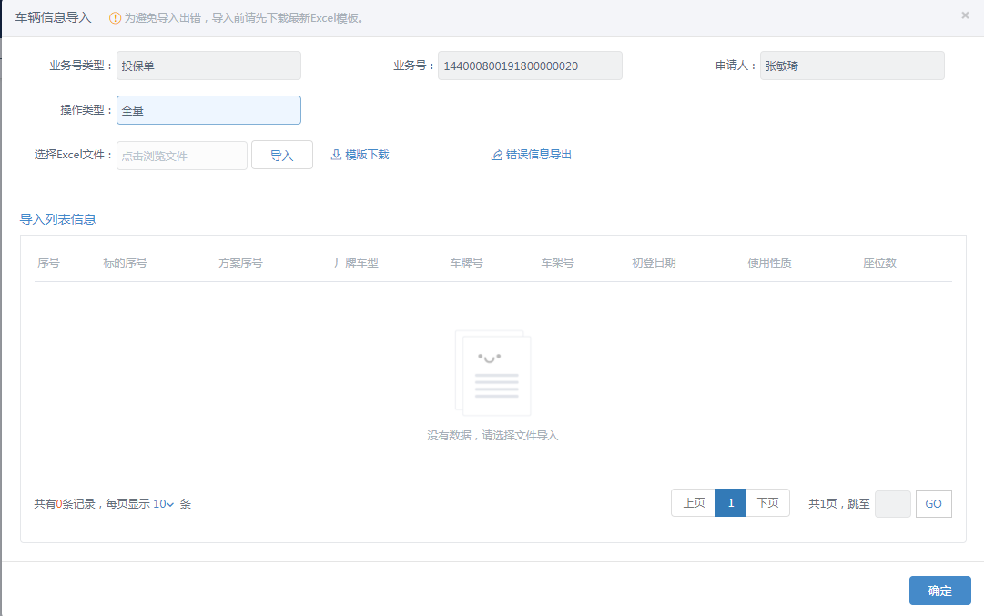

图 24车辆清单导入

可通过**“模板下载”**功能，下载最新导入模板。模板录入完成后，点击“**选择excel文件”**框体，可呼出文件选择框，选择要导入的文件后，点击“导入”按钮，将清单内容导入系统内。**如导入的文件不符合系统导入要求，则可通过“错误信息导出”功能查看导入失败的原因**，修改后，再次导入即可。



图 25导入模板

对于车辆清单导入，**应遵循以下要求：**

1. 黄色标识字段为必录项，不录入则无法成功导入；
2. “方案序号”录入时，应符合如下要求：

1）字段录入时需保证相同方案序号相同，否则可能造成无法成功导入或将其识别为两个方案；

2）不同标的“方案序号”需保证自上向下为“1”开始的连续不重复的整数，否则无法成功导入；

1. 序号应保证自上向下为以“1”开始的连续不重复的整数，否则无法成功导入；
2. “初登日期”中只能录入日期类型的内容，格式为YYYY/MM/DD，如：2018/01/01；
3. 车辆不允许重复录入/导入，车辆重复校验的规则：“车架号”或“车牌号”相同则视为同一辆车。

## 缴费管理

### 功能说明

可对未缴费的业务单进行缴费处理。

### 功能介绍

缴费管理功能页面可通过菜单中的**“缴费管理”**进入，缴费管理中，可根据查询条件查询所有出于待缴费的业务单，如下图：

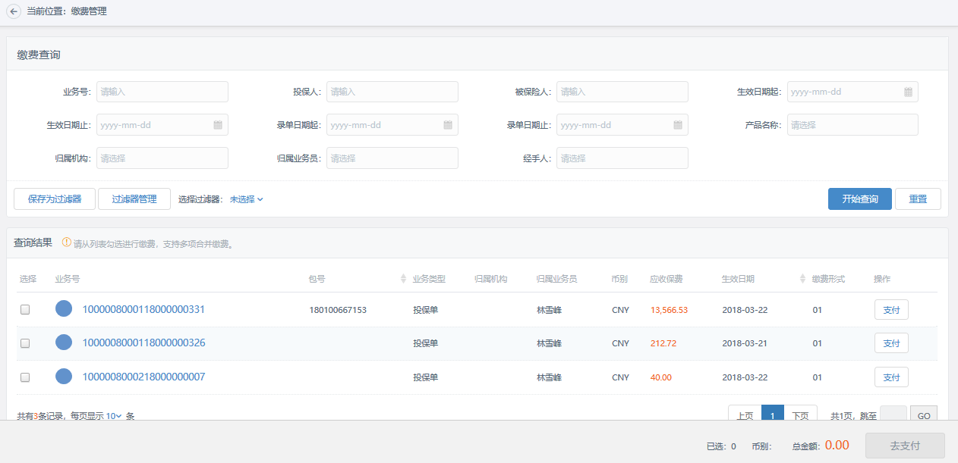

图 26缴费管理-查询

可点击查询结果后方的**“支付按钮”**，进入支付页面。**本系统支持合并缴费**，也选择一条或多条待缴费的业务单，点击页面右下方的“去支付”按钮，进入支付页面。**无论以哪种操作进入支付页面，系统都会为此条支付记录生成一条独一无二的包号**。如选择合并支付，但因故未能完成支付，再次支付时，无需重复上述操作，可选择任意一个包号与之前生成包号相同的业务单，点击后方的“支付”按钮，进入支付页面后，系统会自动带出该包号下的所有业务单信息。如果想取消本包号关联，可通过点击支付页面下方的**“解包”**按钮，取消该包号，页面会跳转回缴费查询界面。

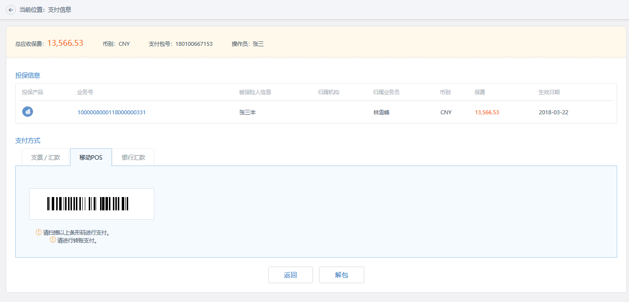

图 27缴费管理-支付

支付信息页面的上方会显示该此缴费的总应收保费、币别、支付包号、操作员信息。投保信息中会显示此次缴费对应的业务单信息，多条业务单合并缴费时，此处会显示多条。

目前系统提供三种支付方式，“支付/汇款”、“移动POS”、“银联汇款”。选择相应的支付方式，下方会提供支付需要的信息，如“支票/汇款”会提供支票银行信息等，录入完成后，待到缴费成功后，见费出单的投保单则会生成保单号。“移动pos”则提供二维码，可使用POS机进行缴费，本系统缴费结果以收付系统提供结果为准。

## 批改管理

### 功能说明

业务流程中规定任何已经生效的保单，即通过了核保审批通过的保单，如需要进行变更必须进行批改处理，批改也同样需要经过录入、修改、核批等操作，核批通过之后才可以生效，**同一张保单若存在还未核批通过的批单，则不允许进行新的批改操作，若有未处理完毕的赔案，也不允许进行批改操作**。

### 功能介绍

批改功能可通过菜单中的**“批改管理”**进入功能页面，也可通过**高级查询-保单查询下的“操作”按钮进入**。

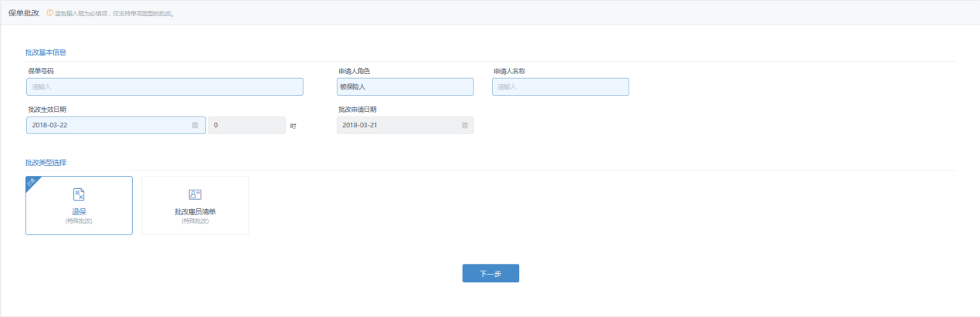

图 28批改类型选择界面

输入保单号码后，可自动带出保单资料，**“申请人角色”可以选择投保人、被保险人，批改生效日期默认系统当前时间+1的日期，可修改。批改申请日期默认系统当前时间，不可修改。**录入完毕后，选择要进行的批改项目，点击**“下一步”**进入批改页面，**以下保单无法进行批改操作。**

1. **保单责任结束的保单。**
2. **理赔尚未结束的保单。**
3. **上次批改核保未结束的保单。**

选择批改类型后，系统会自动生成批单申请号，下文会根据批改类型分别介绍。

#### 退保

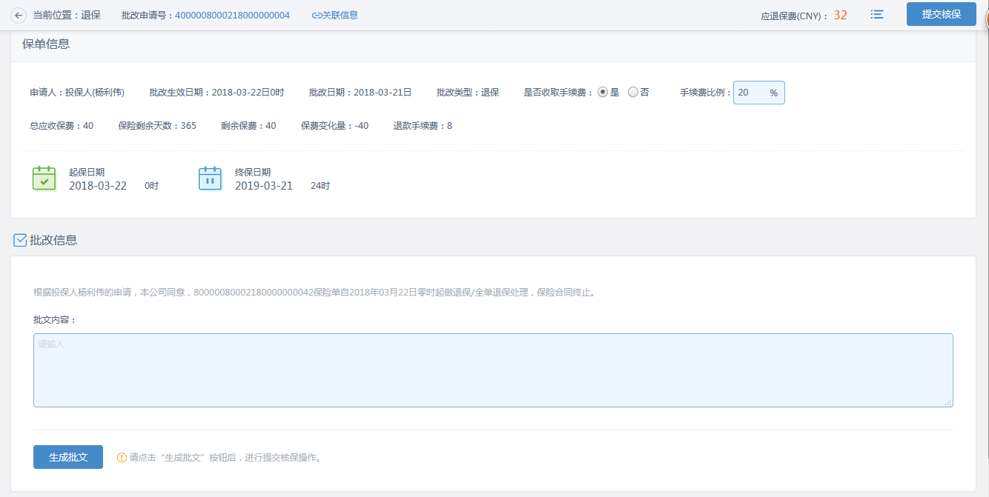

图 29批改管理-退保

选择退保批改类型后，申请人、批改生效日期、批改日期、批改类型在此页面中做只读显示。

批改信息录入完毕后，**下方的总应收保费、保险剩余天数、剩余保费、保费变化量、退款手续费会自动根据上方录入的内容计算并更新。**确认无误后，点击生成批文，系统会根据**修改的内容生成一条批文信息**。

完成此步骤后，亦可进行“影像上传”，资料齐全后，点击右上方“提交核保”按钮，可将此批改申请单提交至核保系统。

#### 批改雇员清单

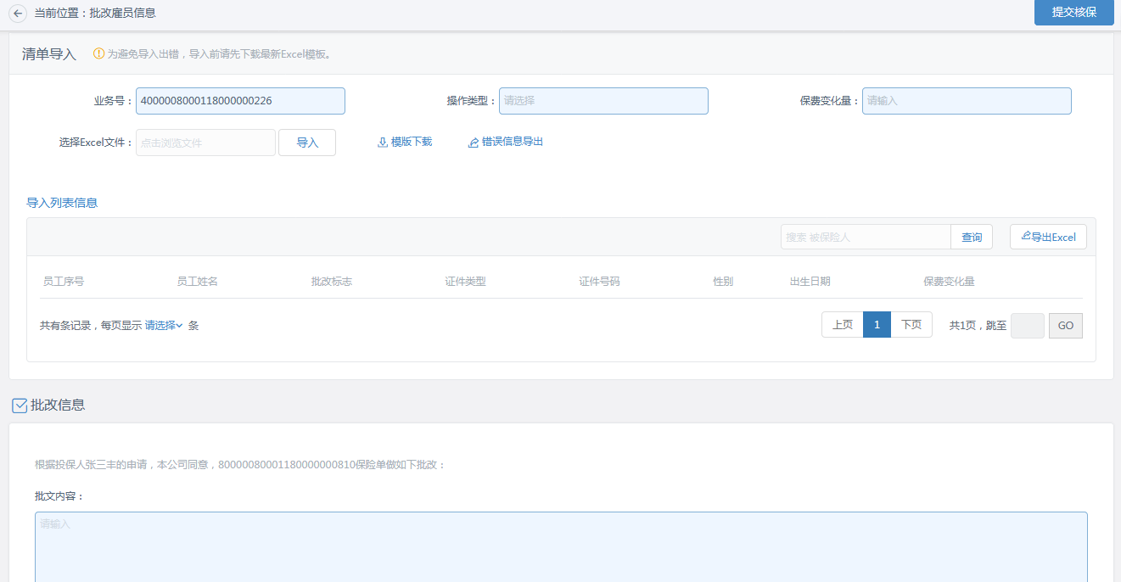

图30批改雇员界面

选择批改雇员清单可进入本页面，原保单的雇员清单会在导入列表信息模块中展示。“操作类型”可选择增量、全量。此批改采用导入的形式进行，即新增、修改、删除以导入形式进行体现，在雇员导入模板中增加了批改标注，此模板与投保录入处不同，需使用专门批改雇员模板进行配置与导入。导入形式与人员清单导入相同，可参照2.4。

导入后，下方会更新最新的雇员信息，**对于涉费情况（新增/删除），导入列表信息中的“保费变化量”会自动计算并显示。并将所有产生保费变化的雇员的保费变化加和，现在在清单导入下的“保费变化量”文本框中。**

确认无误后，点击生成批文，系统会根据修改的内容生成一条批文信息。完成此步骤后，亦可进行“影像上传”，资料齐全后，点击右上方“提交核保”按钮，可将此批改申请单提交至核保系统。

**批改雇员导入规则：**

1. 导入模板内，新增批改标志列，其中：U-修改、C-新增、D-删除。批改时，需在批改目标前加入此标志，否则会导致无法识别批改项或导入失败的情况。
2. 其他规则参照2.4。

## 高级查询

### 功能说明

用户可以查询投保单、保单、批单情况。

### 功能介绍

点击菜单中的“高级查询”，可进入高级查询页面。目前高级查询支持**投保单、保单、批单查询**，并可在高级查询中对不同业务单类型做出不同操作。

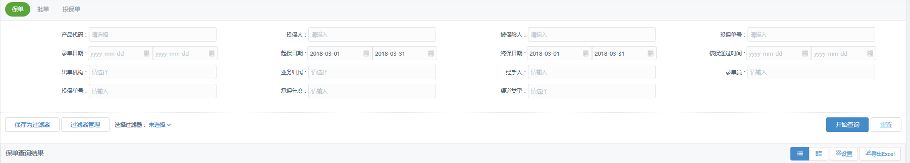

图 31高级查询

可通过切换左上角业务单类型切换不同的查询目标。此处介绍两处要素录入规则及两处查询功能使用说明，其他功能中如有相同要素，亦可参照此处。

系统中提供日期选择/输入框，默认日期为系统当前日期。可通过切换栏中间处进行进行**日期、月份、年份**切换。也可在框体中**直接输入**日期，格式为**“YYYY-MM-DD”,例如：2000-01-01，输入后，日期控件会自动找到2000年1月1日；**

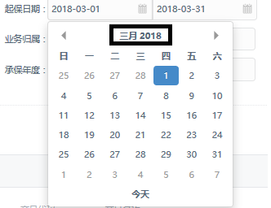

图 32日历-日期

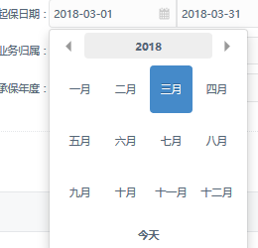

图33日历-月份

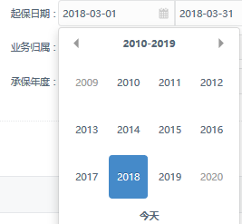

图 34日历-年份

对于**机构类下拉框**，由于内容较多，系统**提供模糊查询**，以方便用户选择，**可使用机构代码或机构名称进行模糊查询**。输入关键字后，系统后查找符合模糊查询方式的结果，并更新在选择域中，如下图：

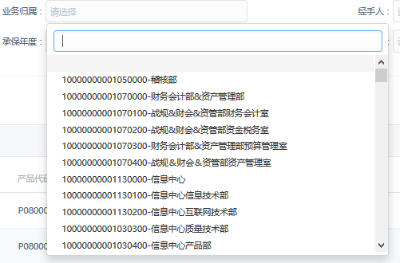

图 35模糊查询-使用前

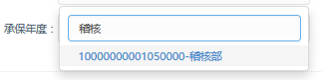

图 36模糊查询-使用后

系统内所有查询功能均配置**过滤器功能**，当录入好一组查询条件后，可以点击“保存过滤器”按钮，并输入该过滤器名称后点击“确定”，该条过滤器信息会被系统留存。如后续需要再次使用该查询条件时，可点击**“选择过滤器”**后的下拉框，**选择指定过滤器，系统会将该过滤器中储存的查询条件自动带入页面。在“过滤器管理”中**，我们提供了过滤器**删除功能**，不需要再次使用的过滤器可在该功能下进行删除。

系统查询结果支持两种显示方式，**列表式、模组式**，可通过查询结果右侧的图标进行切换。

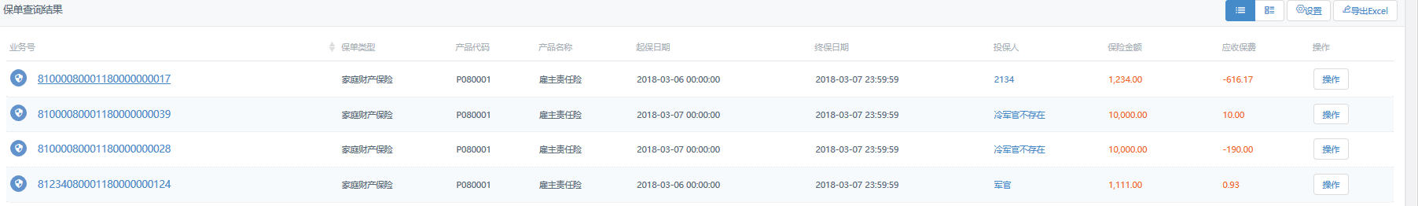

图 37列表式查询结果

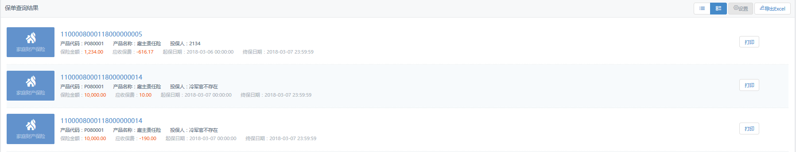

图 38模组式查询结果

**如需要选择查询查询列内容，可通过点击查询结果右侧的“设置”按钮，对需要显示的查询结果要素进行勾选，对不需要显示的查询结果要素进行取消勾选，勾选后点击确定，即可生效。**

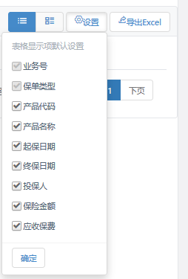

图 39查询结果要素修改

**如需对查询结果进行导出操作，点击查询结果右侧的“导出excel”按钮，系统会提供该查询结果的excel下载文件。**

#### 保单查询

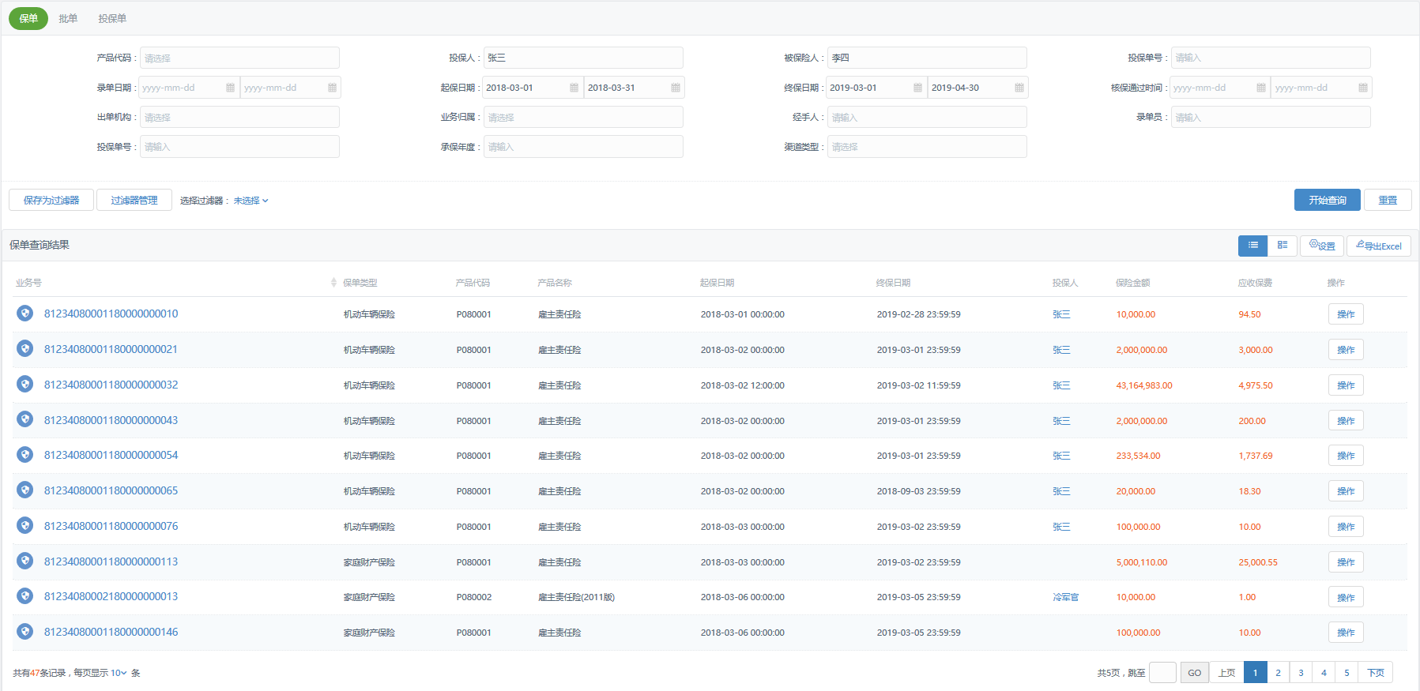

图 40高级查询-保单查询

可根据查询条件将符合条件的保单带入页面中，如上图所示，含义为：保单起期在2008年1月2日至2018年1月31日，保单止期在2019年3月1日至2019年4月30日，投保人为张三，被保险人为李四的保单。

点击保单后操作可选择具体的操作内容，**操作内容配置规则如下：**

1. 批改：点击后可进入批改类型选择界面，并自动带出该保单信息。
2. 打印：点击够可进入打印类型选择界面，默认打印该保单。

#### 批单查询

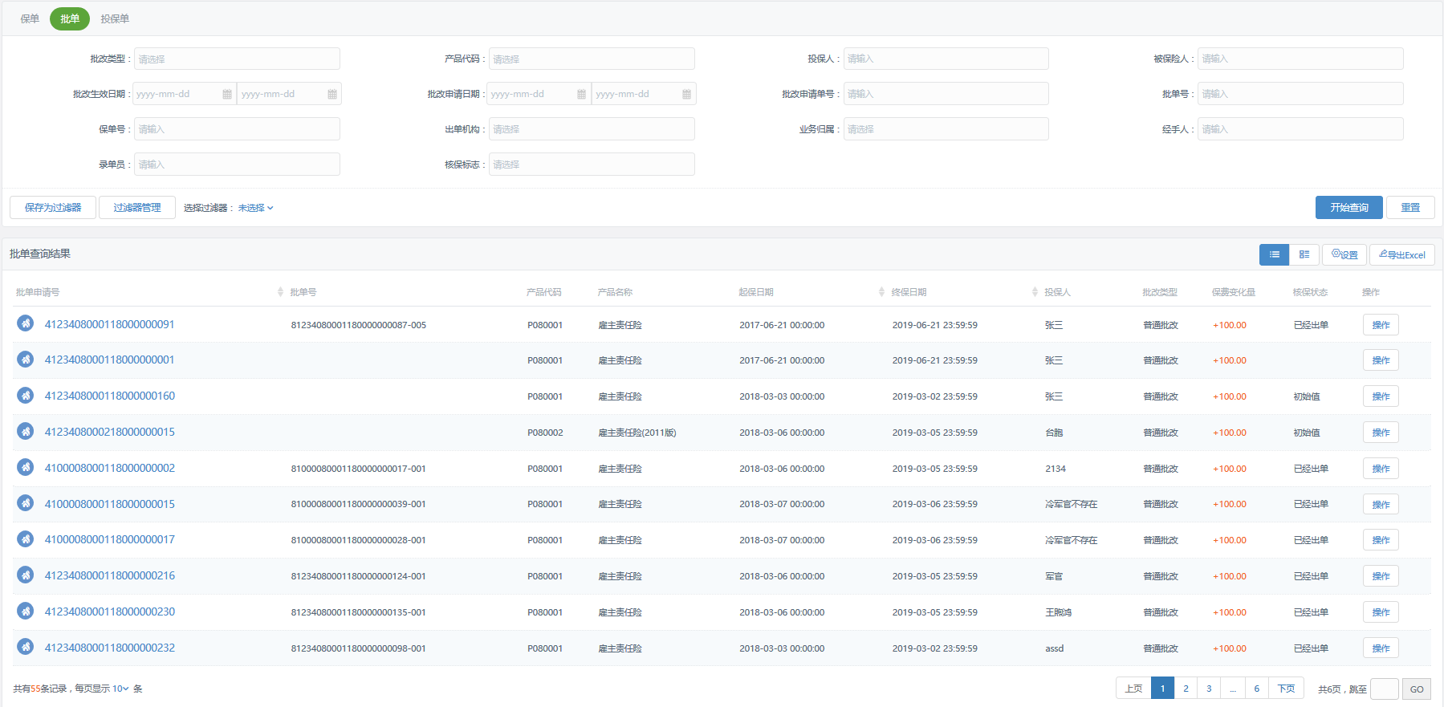

图 41高级查询-批单查询

查询方式与保单查询方式相同，本处不做赘述，点击批单后的操作可选择的具体操作内容，**操作内容配置规则如下：**

1. 对于“核保状态”为“待审核”的批改申请单，查询结果操作列表配置“撤回”按钮，可对提交核保的投保单进行撤销操作。
2. 对于“核保状态”为“主动撤回”、“初始状态”、“核保退回”状态的批改申请单，查询结果操作列表配置“提交审核”按钮，可通过该按钮将投保单提交至核保系统。提交前需进行提交核保校验。
3. 对于“核保状态”为“主动撤回”、“初始状态”、“核保退回”状态的批改申请单，查询结果操作列表配置“修改”按钮，可转入修改页面。
4. 对于“核保状态”为“主动撤回”、“初始状态”、“核保退回”状态的批改申请单，查询结果操作列表配置“删除”按钮，可删除该条信息。
5. 打印，进入打印类型选择页面。
6. 对于批改单，配置打印功能，进入打印类型选择页面。
7. 对于“核保状态”为“主动撤回”、“初始状态”、“核保退回”状态的批改申请单，查询结果操作列表配置“影像上传”按钮。

#### 投保单查询

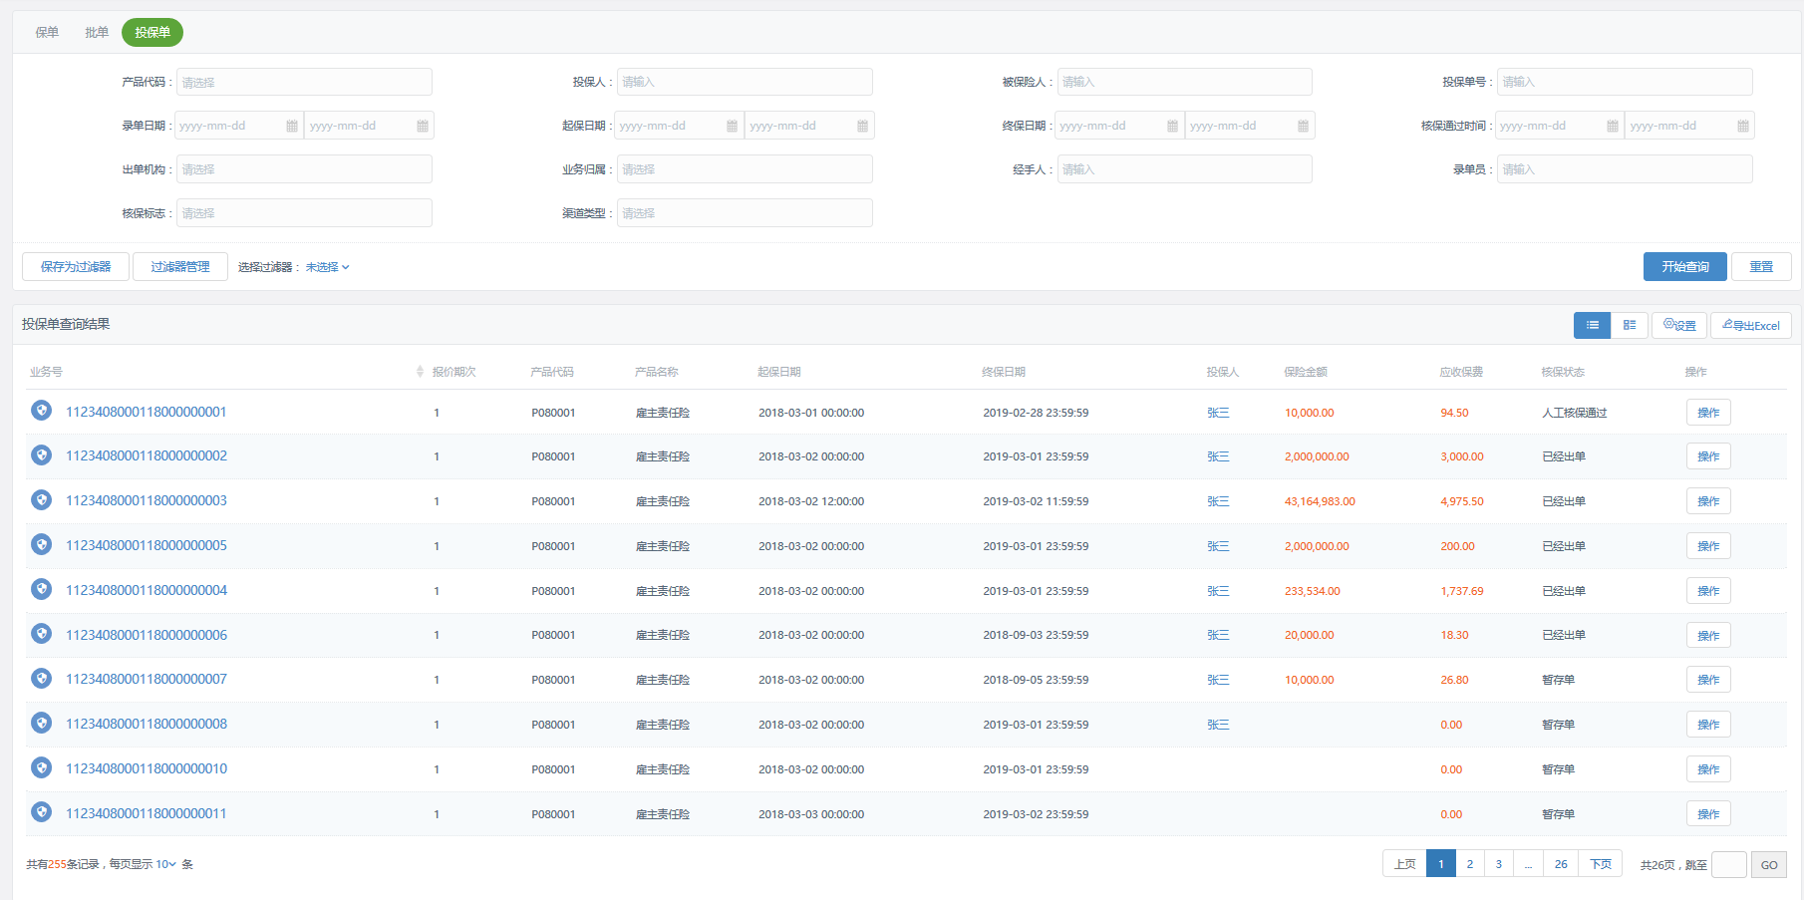

图 42投保单查询

查询方式与保单查询方式相同，本处不做赘述，点击批单后的操作可选择的具体操作内容，**操作内容配置规则如下：**

1. 对于“核保状态”为“待审核”的投保单，查询结果操作列表配置“撤回”按钮，可对提交核保且核保未处理的投保单进行撤销操作。
2. 对于“核保状态”为“主动撤回”、“初始状态”、“核保退回”状态的投保单，查询结果操作列表配置“提交审核”按钮，可通过该按钮将投保单提交至核保系统。提交前需进行提交核保校验，如有名单的团单是否导入人员清单、是否上传影像等。
3. 对于“核保状态”为“主动撤回”、“初始状态”、“核保退回”状态的投保单，查询结果操作列表配置“修改”按钮，可转入投保单修改页面。
4. 对于“核保状态”为“主动撤回”、“初始状态”、“核保退回”状态的投保单，查询结果操作列表配置“删除”按钮，可对该批改申请单进行删除操作。
5. 对于暂存单，显示“修改”按钮，进入录单页面，并带出暂存信息。
6. 对于暂存单，显示“删除”按钮，删除该暂存单。
7. 对于“核保状态”为“撤回”、“未提交”、“退回”状态的投保单，查询结果操作列表配置“影像上传”按钮。
8. 打印，进入打印类型选择页面。

## 单证打印

### 功能说明

打印业务单相关资料，不同业务单类型可进行的打印类型不同。

### 功能说明

单证打印功能可通过点击菜单中的**“单证打印”**按钮直接进入其功能页面，也可通过高级查询中，查询结果列**“操作栏”**中的**“打印”**按钮进入，以此方式进入可直接进入打印类型选择界面。

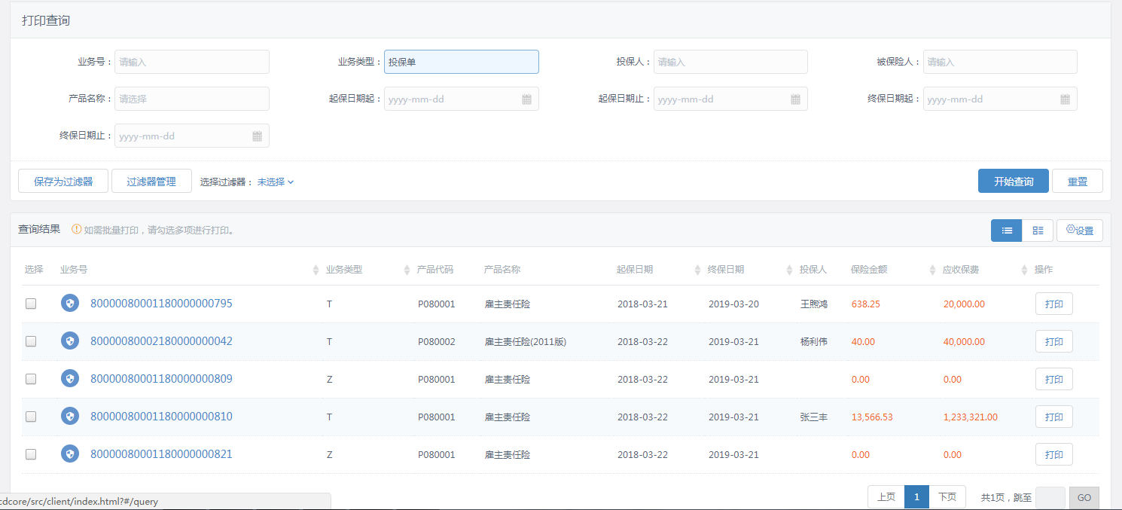

图 43打印查询界面

此页面中业务类型为必录，点击查询后，可直接点击查询结果右侧操作下的**“打印”按钮，进入打印类型选择界面。也可以勾选一条或多条查询结果**，如采用此形式，**页面下方会弹出逐条打印域，点击其中的“打印”按钮后，可进入打印类型选择页面。**

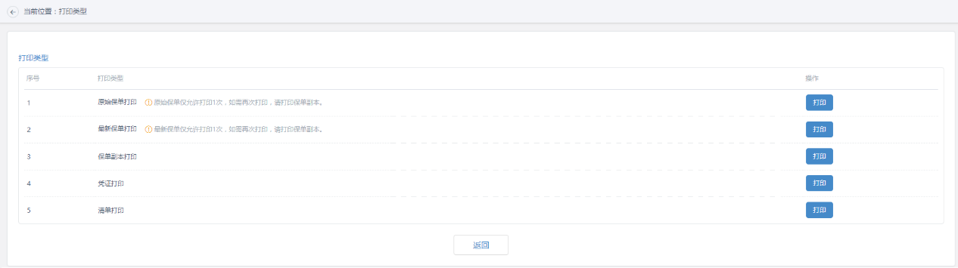

图 44打印类型选择

在打印类型选择界面中，可根据自身需要，选择打印类型，点击该类型后的“打印”按钮，进入**打印预览页面**，进行打印。**本系统支持合并打印，相同业务单类型可以多张共同打印。**

## 支付对象修改

### 功能说明

对于投保录入中收款人信息录入错误或收款人信息变更而导致的无法进行退费的情况，承保系统提供支付对象修改功能。

### 功能介绍

支付对象修改功能可通过菜单中一级菜单**“缴费管理”下的“支付对象修改”**进入功能页面，收付系统会将无法正常完成支付的信息推送至本系统。

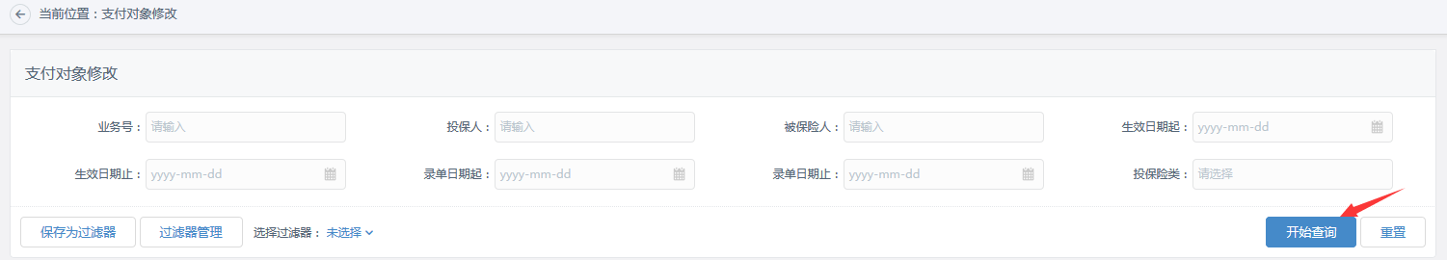

图 45支付对象修改-查询条件

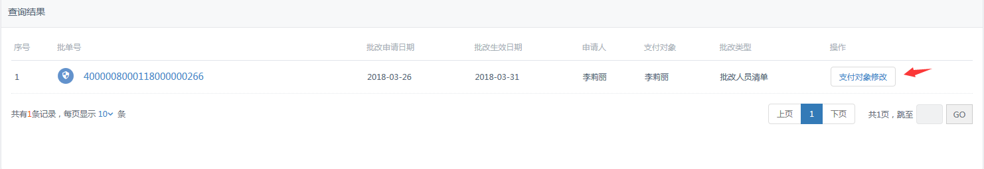

图 46支付对象修改-查询结果

录入查询条件后，点击“开始查询”，可将符合查询条件的信息显示至查询结果处，点击操作下的**“支付对象修改”**按钮，可打开修改窗口。

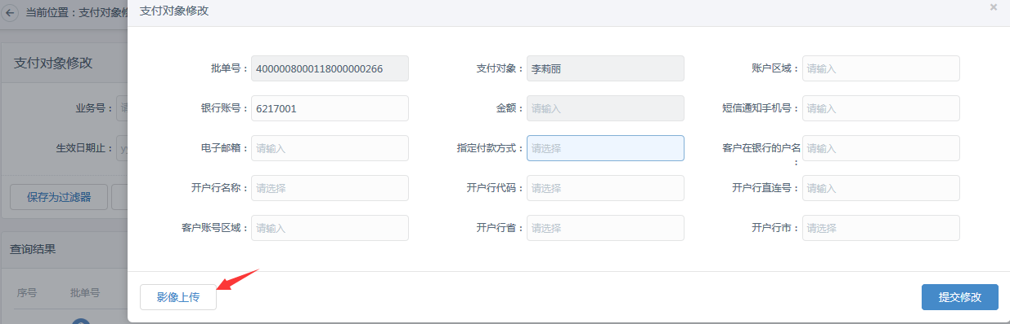

图 47支付对象修改

此页面中，**仅开户行信息、银行账户可修改**。修改完毕后，可对该次修改进行影像上传，**此流程非必经流程**，可不进行上传，点击“提交修改”按钮后，将此条修改信息传送至收付信息。

## 续保

### 功能说明

对于符合续保条件的保单，可进行续保操作。

### 功能介绍

通过高级查询-保单查询，查出保单列表，符合续保条件的保单会显示“可续保”标志，点击“操作”-“续保”。如下图：

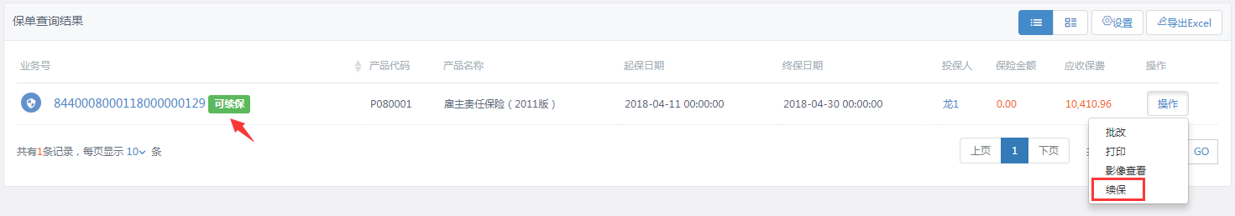

图 48续保查询

进入续保操作界面，在该界面进行续保的投保单信息编辑操作，编辑结束，点击“提交核保”，进行提核的后续操作。如下图：

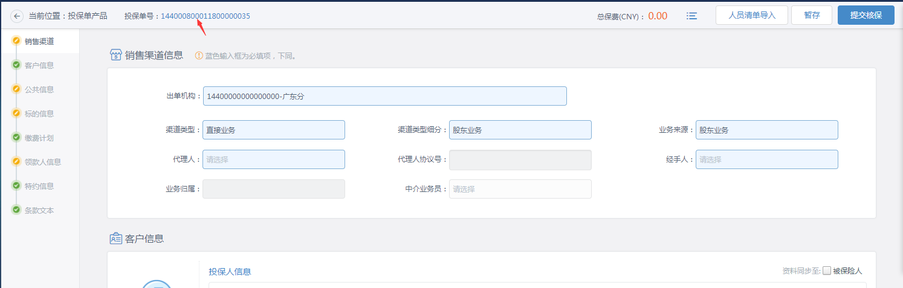

图 49续保投保单

续保规则：

1. 保险期限剩余天数，默认-30天~90天。规则为终保日期 - 当前日期≤保险期限剩余天数”；
2. 续保操作后，带入原保单条件应遵循：

1）投保单、保单号码生成新的号码；

2）渠道信息不带入代理人、经纪人信息；

3）“起保日期”默认为上年度保单“终保日期”后1天，“终保日期”默认为更新后的“起保日期”+1年（需考虑闰年情况）；

4）不带入上年保单中损防查勘的相关信息；

5）不带入标的信息、佣金信息、清单信息；

6）缴费计划默认显示一期；

1. 已退保，已注销的保单不可进行续保；
2. 续保成功后，原保单的“可续保”标志消失，已续保的保单不允许再续保。

## 联共保

### 功能说明

当为联共保业务时，需要对联共保信息进行录入。

### 功能介绍

“共保标志”字段选择“1-主共保”、“2-从共保”、“3-主联保”时，显示联共保信息录入模块。注：本次上线只上“2-从共保”。

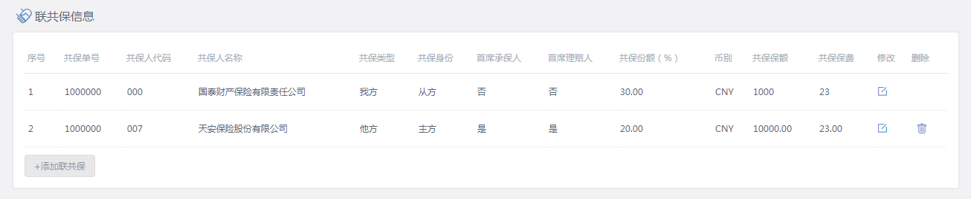

图50联共保信息界面

点击‘修改’按钮，进入共保详细信息页面，录入信息后，点击‘确认’按钮。

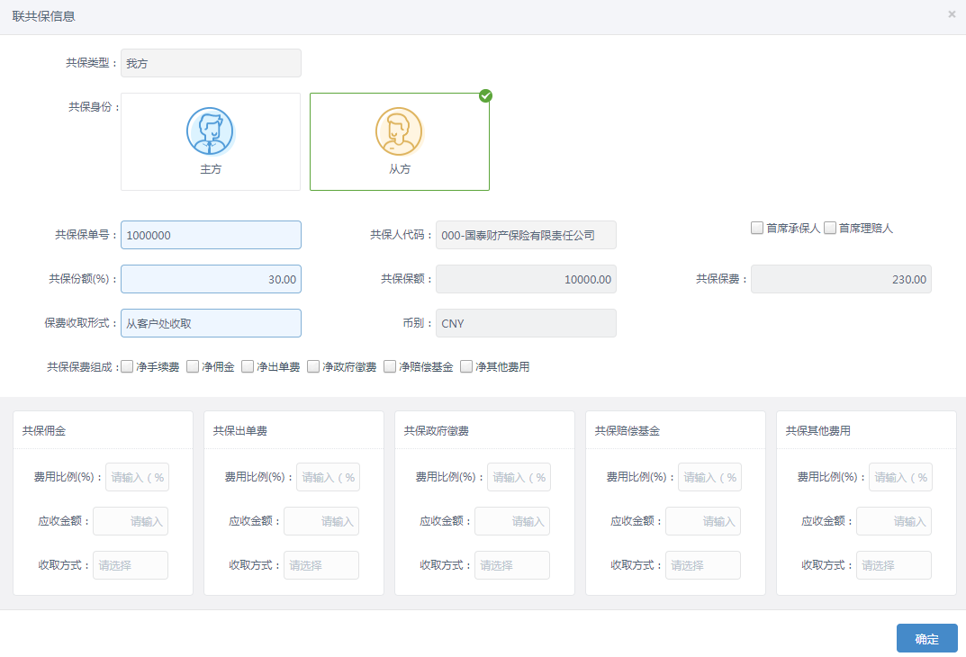

图51共保详细界面

共保规则：

从共保：

1. 我方
2. 共保单号必须手工录入，且不能为空；
3. “共保类型”、“共保身份”不可修改，我方默认为从方；
4. 共保人代码自动带出我方名称；
5. 首席承保人，首席理赔人默认不勾选；
6. 共保保额、共保保费默认为该单的总保额、总应收保费。
7. 他方
8. 共保单号默认‘我方’的共保单号，且不可修改；
9. “共保类型”、“共保身份”不可修改，他方默认为主方；
10. 首席承保人、首席理赔人默认勾选；
11. 共保保额、共保保额手动录入。
12. 公共规则：
13. 首席承保人、首席理赔人只能有且仅有一个；
14. 共保份额（%）之和必须小于等于100；
15. 只能录入两条记录，一条主方，一条他方。

# 3FAQ

Q：销售渠道信息模块中，无法选择代理人该怎么办？

A：销售渠道信息模块中，是销售管理系统提供的可选内容，在SIT测试环境中，销售管理系统提供的为测试数据，所以存在信息不全的情况。在正式环境中，如遇相同情况，可先核查该销售管理系统中是否存在该代理人的有效信息，如存在，则可联系非车承保系统相关运维人员，处理此问题。

Q：点击“提交核保”按钮页面无反应。

A：对于本次测试的雇主责任险而言，提交核保前，系统会校验页面中的必录项是否录入完毕及雇员清单模板是否已经成功导入，确认两项无误后，点击提交核保，会提示提核成功。

Q：点击“影像上传”按钮页面无反应。

A：点击影像上传按钮后，页面会弹出影像系统的上传页面，并自动带出承保的业务信息。而有些浏览器默认开启了弹窗拦截功能，在无法打开的情况下，可通过浏览器设置取消拦截，获将其加入白名单后，再次点击，即可正常弹出。

Q：暂存后，想要继续录入该暂存单，应该如何操作？

A：暂存后，系统会生成该暂存单的投保单号，可在高级查询-投保单查询中，通过输入投保单号的方式查询该投保单，然后点击操作栏，选择“修改”，即可继续录入该投保单。

Q：再保、联共保业务该如何录单？

A：系统初次上线，暂不支持再保、联共保业务(主共保、主联保)的录入。后续升级中，系统会根据公共信息中选择的“再保分出情况”、“共保标志”确定是否加载再保模块、联共保模块，对于再保、联共保业务，在相应的模块录入即可。

Q：无法选择佣金。

A：对于雇主责任险非直销业务，录入佣金之前，需要录入职业类别信息。录入后，系统会自动带出“费用一”，对于存在“费用四”的产品，可通过“添加佣金信息”进行选择。